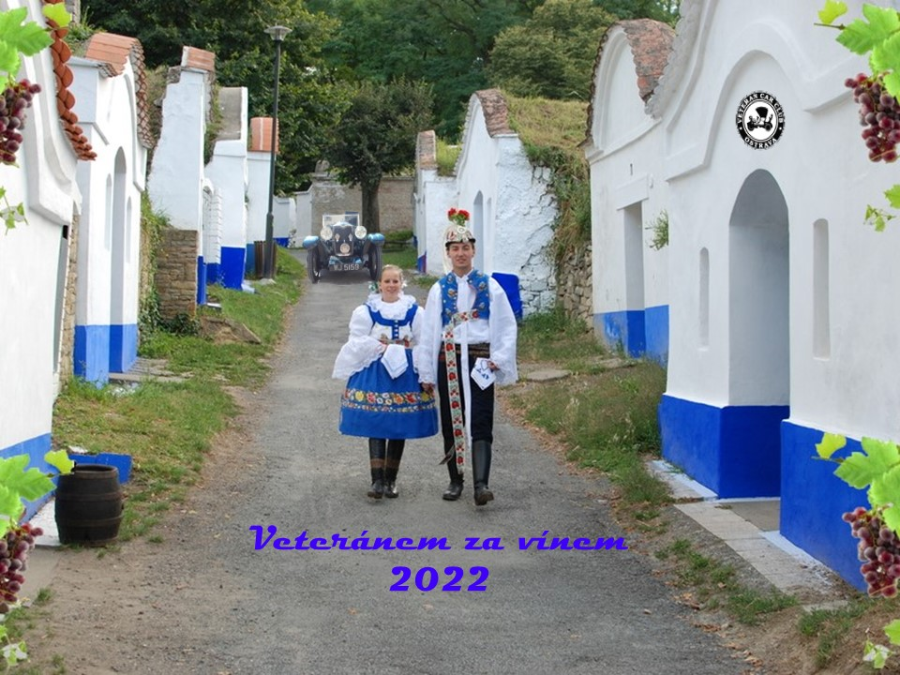
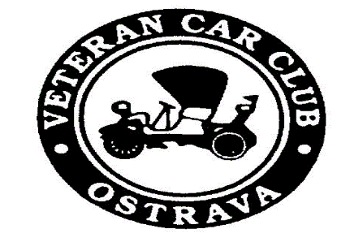
Vážení milovníci historických vozidel, moravských vín a milé společnosti
Spolek Veteran Car Club Ostrava Vás co nejsrdečněji zve na druhý ročník klubové akce Veteránem za vínem 2022. Chceme touto akcí navázat na vynikající první ročník konaný v roce 2019 a snad ještě skvělejší výroční Moravia rallye 2021 konanou u příležitosti 50-ti let založení VCC Ostrava
Jistě nám dáte zapravdu, že udržet vysoko nastavenou laťku našich akcí není jednoduché, nicméně náš tým nespí na vavřínech. Zajistili jsme krásný čtyřhvězdičkový Hotel Lotrinský ve Velkých Pavlovicích v nádherné lokalitě a k tomu připravili dvě neméně krásné etapy – Pálavskou a Slováckou. Abychom mohli garantovat kvalitu, omezili jsme počet účastníků na 30 posádek, proto neváhejte a zašlete Vaši objednávku co nejdříve. Hotel nabízí tři typy velmi hezkých pokojů, které budou rozdělovány dle pořadí podání závazných přihlášek od Hästens, přes Delux až po Komfort.
Ubytování
Hotel Lotrinský **** Velké Pavlovice, Dlouhá 1177/69, Velké Pavlovice, www.hotel-lotrinsky.cz

Hotel Lotrinský **** ve Velkých Pavlovicích byl vybudován v prostorách bývalé sýpky, která jak název hotelu napovídá, byla majetkem Františka Štěpána Lotrinského, manžela císařovny Marie Terezie. Sýpka byla dostavěna v roce 1780 jako tzv. kontribuční sýpka, do níž byly odváděny naturální dávky z velkopavlovického panství.

Hotel nabízí krásné dvoulůžkové nekuřácké pokoje Komfort, Delux a Hästens.

Pokoj Komfort Pokoj Delux Pokoj Hästens
V podzemí hotelu je lokalizován vlastní vinný sklep.
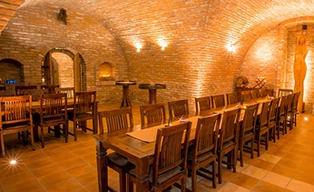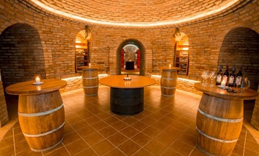

Hlídané parkoviště je přímo u hotelu.
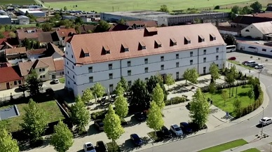

Pobyt s domácím mazlíčkem není možný.

Charakter akce
Jedná se o klubovou vyjížďku nikoli veteran rallye. Z tohoto důvodu není zajištěn obvyklý servis ve formě odtahovky, šipek atd a nebudou pořádány žádné obvyklé soutěže, bodování, poháry atd. Akce je pořádána pro 30 osobních automobilů vyrobených do roku 1980. Pořadatelé zajišťují ubytování, stravování a program od čtvrtka 23.6. do neděle 26.6.2022
Účastníci
Posádka je doporučena jako dvoučlenná. Dobové oblečení je vítáno. Startovné all in za 2člennou posádku činí skvělých 11 000,- Kč. V ceně je zahrnuto ubytování pro 2 osoby na 3 noci, plná penze, občerstvení po trase, vstupy a bohatý program. Všichni účastníci se musí řídit pokyny pořadatelů akce. Posádky se účastní akce na vlastní odpovědnost a riziko.
Čtvrtek 23.6.2022 od 14:00 příjezd a ubytování v hotelu
Pátek 24.6.2022 Pálavská etapa
Sobota 25.6.2022 Slovácká etapa
Neděle 26.6.2022 7:00-9:00 snídaně, rozloučení, odjezd

Přihlášky a Platba
Přihlášku zašlete elektronicky na mail vccostrava@gmail.com a startovné uhraďte na níže uvedený účet nejpozději do 30.4.2022.
Pořadatel uvědomí přihlášené o tom, zda byli přijati či ne, po zaplacení. Těm, co přijati nebudou, bude startovné vráceno. Pořadatel si vyhrazuje právo odmítnout přihlášku bez udání důvodu.
Teprve úhradou startovného nabývá přihláška platnosti.

Spolek Veteran Car Club Ostrava
vedený u ČSOB, a.s., Na Příkopě 14
Praha 1, pobočka Ostrava
č.ú.: 1 7035 8259/0300
IBAN: CZ28 0300 0000 0001 7035 8259
BIC: CEKOCZPP
Storno
V případě odhlášení účastníka z akce po termínu 30.5.2022 činí stornopoplatek 100 % z ceny startovného.

Kontakt
Spolek Veteran Car Club Ostrava
Tichá 464/1
721 00 Ostrava – Svinov
Česká republika
e-mail: vccostrava@gmail.com
tel.: +420 603 783 232 (Jakub Mohyla)
+420 608 727 827 (Tomáš Štůsek)
web: www.veteran-ova.cz

